資料３－１

在宅医療に関する実態調査（医科診療所）

集計結果まとめ<最終>

【府域版】

令和４年９月

保健医療企画課

**調査の概要**

**（１）調査名**

在宅医療（訪問診療・往診）に関する実態調査【医科診療所】

**（２）調査の目的**

・第８次医療計画の検討に向け、在宅医療の実態を把握する。

・調査結果から在宅医療にかかる課題や工夫している点等を各二次医療圏の懇話会でも共有し、地域の訪問・診療体制について検討する際の参考とする。

**（３）調査対象**

　　大阪府内の訪問診療を実施している診療所　　　　　　　 2，001

　　　①在宅医療支援診療所（在支診）１・２・３　　　　　　　 　1，854

　　　②上記以外で訪問診療等を実施している診療所

・（コロナ）往診及び往診による抗体治療実施　　　 　　187（※46）

　　　　 ・（コロナ）オンライン診療実施　　　　　　　　　　　　　 　 239（※95）

　　　 ・（コロナ）高齢者施設への往診による抗体治療実施　 128（※6）

　　 ※①以外の件数（令和４年６月時点）

**（４）調査方法**

　・対象診療所あてに、メールまたは郵送により調査依頼文を送付し、行政オンラインシステムを活用した

回答フォーム（WEB）での回答を依頼。（医療機関名は無記名）

　・調査期間：令和４年７月1日～令和４年８月19日

**（５）回収結果**大阪府全体　854件　（回収率　42.7%）　R４.８.19【最終とりまとめ】

|  |  |  |  |  |  |  |
| --- | --- | --- | --- | --- | --- | --- |
| 圏域 | 保健所単位 | 回答数 |  | 圏域 | 保健所単位 | 回答数 |
| 豊能 | 池田 | 23 |  | 南河内 | 藤井寺  （柏原市以外） | 32 |
| 豊中 | 33 |  |
| 吹田 | 30 |  | 富田林 | 30 |
| 三島 | 茨木 | 38 |  | 泉州 | 和泉 | 42 |
| 高槻 | 40 |  | 岸和田 | 23 |
| 北河内 | 枚方 | 21 |  | 泉佐野 | 11 |
| 寝屋川 | 11 |  | 堺市 | 堺 | 80 |
| 守口 | 26 |  | 大阪市（北） | 大阪市 | 70 |
| 四条畷 | 17 |  | 大阪市（西） | 45 |
| 中河内 | 東大阪 | 49 |  | 大阪市（東） | 112 |
| 八尾 | 14 |  | 大阪市（南） | 103 |
| 藤井寺  （柏原市） | ４ |  |  |  |  |

▶　**集計結果**

**A　診療所の概要**

●訪問診療等を行う診療所の医師（常勤換算）数は、「1人」が約８割であり、平均約1.4人となって

いる。また、看護師については、平均約2.4人である。【Ａ２-１）①、②】

●主に訪問診療等を担当する医師は、60歳代が最も多く、50歳代以上で約８割を占める。【Ａ２-２）】

２－１）　医師数および看護師数　　　　　　　　　　　　　　　　　　　　　　　　　　　　２－２）医師の年齢

３　標榜科目 （複数選択可）

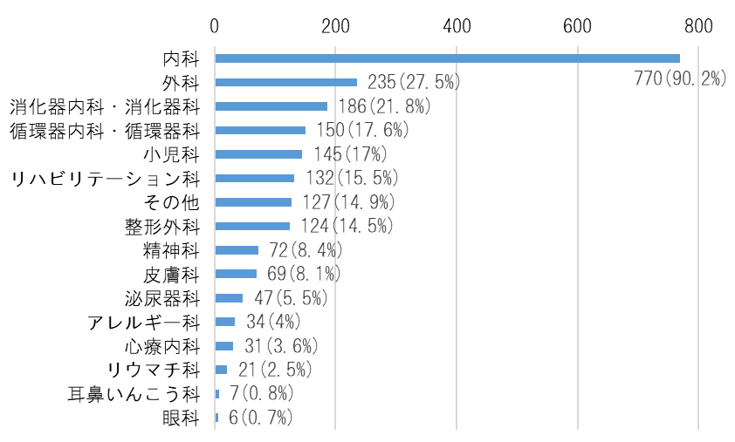

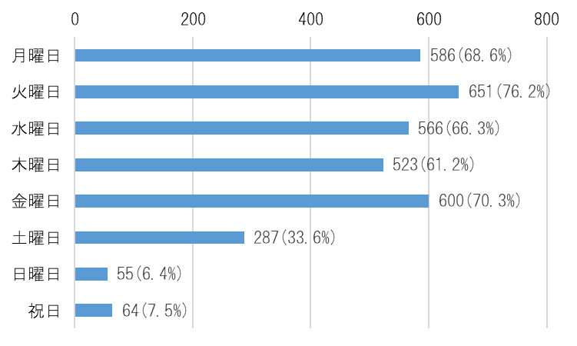４　① 訪問診療の実施曜日 （複数選択可）

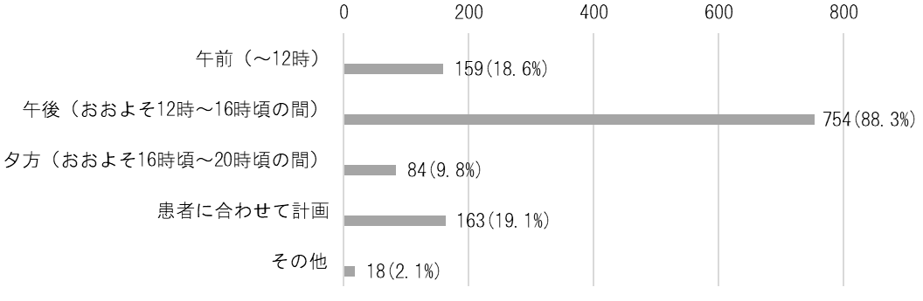②訪問診療の実施時間 （複数選択可）

５　医師会への加入　　　　　　　　　　　　　　　　　　　６　在宅支援診療所（在支診）の届出



７　在宅専門診療所の指定



（在宅専門診療所の内訳）

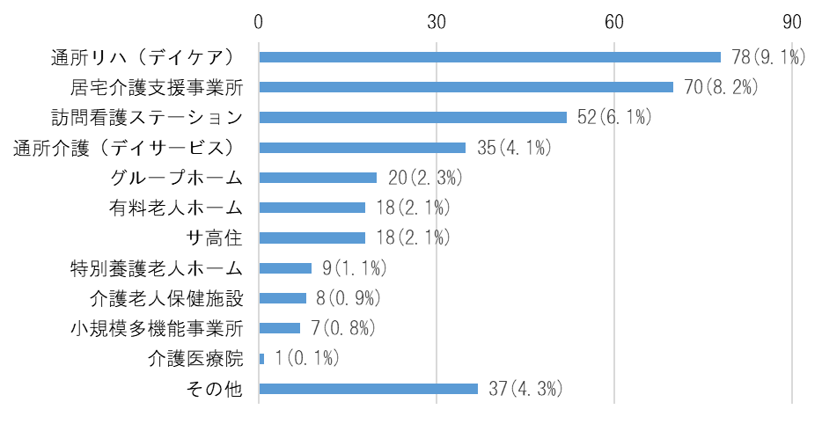８　併設施設・併設事業所 （複数選択可）

９　高齢者の入所施設等（有料老人ホーム、サ高住含む）



協力医療機関となっている各施設の数 （複数選択可）



**B　訪問診療の状況や体制**

●訪問診療の体制として、「主治医ができない時は院内の他の医師が診療」が21.5%、「上記以外」が56.1%となっている。なお、「上記以外」の約９割が「医師一人で対応」との回答であった。【Ｂ２】

●新型コロナウイルス感染症が平時の訪問診療へ与えた影響をみるため、令和４年２月（第６波ピーク時）及び同年４月（ピーク後）の訪問診療件数の合計を比較したが、ほとんど差が見られなかった。【Ｂ３】

●「訪問診療件数」及び「現在の体制で訪問可能な上限件数」を比較すると、現状の訪問診療件数

より1.5倍程度のさらなる提供が可能との結果となっている。【Ｂ３、５】

また、今後の意向についても、「増やしたい」が約27%となっている。【Ｂ７】

●訪問診療の受け持ち患者の急変時、自身が往診に行けない場合の対応については、「他の医師への依頼はせず、連携している訪問看護師や自院の看護師が対応し、自身に連絡が入るように調整

している」が最も多い。【Ｂ６】

●医療関係機関との連携手段は、最も多いのが「電話」で次いで、「ＦＡＸ」「紙媒体」である。【Ｂ８】

●訪問診療における他機関との連携に関する課題としては、「退院時の病院での説明（日常の措置、投薬等）が不十分」、「患者の急変時に受け入れ可能な病院が少ない」の意見が最も多い。【Ｂ10】

１　訪問診療の対象　　　　　　　　　　　　　　　　　　　 ２　訪問診療の体制 （複数選択可）

３　訪問診療等に関する件数 （概数。レセプト件数）





月あたりの全診療所合計

１診療所あたりの平均件数





４　在宅時医学総合管理料で、訪問による対面診療と　　　　　　　　５　現在、訪問可能な回数（上限件数）

情報通信機器を用いた診療を組み合わせた

診療報酬（オンライン診療）の利用状況



回答合計：37,146件／月（居宅）、54,166件／月（施設）

　　　　　　　　　　　　　　　　　　　　　　　　　　　　　　　　　　　平均：43.5件／月（居宅）、　63.4件／月（施設）

６　訪問診療の受け持ち患者の急変時、自身が往診に行けない場合の対応

７　今後の在宅医療に対する意向とその理由



（「増やしたい」「現状を維持したい」理由）（複数選択可）　　　（「減らしたい」「やめたい」理由）（複数選択可）



８　地域関係機関との連携手段 （複数選択可）

 １）医療関係機関（病院、他の診療所、訪問看護、歯科・薬局等）　２）介護関係機関

９　訪問診療を行っている患者及び家族への対応で、困難／工夫していること　（複数選択可）

10　他機関との連携に関する課題 （複数選択可）

11 地域の訪問診療の現状と、今後の課題　（自由記載概要）



**C　小児への訪問診療**

●小児への訪問診療については、「行っていない」が約9割である。【Ｃ１】

●課題として、「医療的ケア児を訪問診療する医療機関が少ない」、「対応できる医師や看護師が

少ない」などの意見が多い。【Ｃ２】

１　小児への訪問診療の実施状況　　　　　　「条件付きで行っている」を選択された場合の条件 （複数選択可）



対応可能な診療内容 （複数選択可）

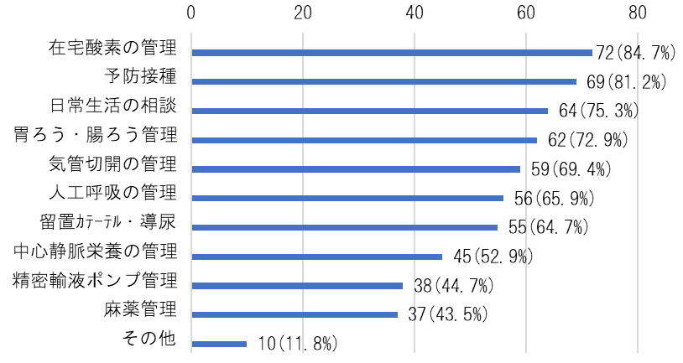

２　　医療的ケア児の訪問診療や地域の支援機関との連携等で感じている課題等 （複数選択可）

**D　新型コロナ対応における医療提供**

●新型コロナウイルス感染症自宅療養者への往診実績がある診療所は約40％であり、その内、令和４年２月（第６波ピーク時）の平均延べ件数は13.47件／診療所となっている。また、往診対象は、

「かかりつけ患者（訪問診療含む）のみ対応」が約57%である。【Ｄ１のa.１）、２）】

●往診実績のない診療所の理由としては、「医師１人が診療所を経営している等、外来の継続を優先」が最も多く、次いで「この期間に、患者及び家族や保健所から依頼がなかった」であった。【Ｄ１のa.３）】

●新型コロナウイルス感染症自宅療養者へのオンライン診療の実績がある診療所は約29％であり、

平時の訪問診療におけるオンライン診療の実績がある診療所（約３%）と比較して多い。【Ｄ１のb.１）】

●高齢者施設への往診実績がある診療所は約28％であり、その内、令和４年２月（第６波ピーク時）の平均延べ件数は3.9件／診療所となっている。【Ｄ２のa.１）、２）】

●新型コロナウイルス感染症自宅療養者や高齢者施設への訪問診療等の課題としては、「感染管理やコロナ患者に往診するスキルがない」、「自宅や高齢者施設における感染対策に関する指導が困難だった」の意見が多い。【Ｄ３】

１　自宅療養者への対応

**【a.往診】**





　　　 延べ件数合計2,572件

　　　　　　　　　　　　　　　　　　　　　　　　　　　　　　　　 延べ件数平均13.47件／月





**【b.オンライン診療】**





　　　 延べ件数合計3,280件

　　　　　　　　　　　　　　　　　　　　　　　　　　　　　　　　　延べ件数平均20.9件／月





２．高齢者施設への対応

**【a.往診】**



延べ件数合計545件

延べ件数平均3.9件/月

**【b.オンライン診療】**



延べ件数合計184件

延べ件数平均4.7件／月



３．新型コロナの自宅療養者や高齢者施設への訪問等の課題・工夫（複数選択可）

４．訪問診療や地域関係機関との連携において、影響を受けたことなど（自由記載概要）



５．新型コロナの経験から、始めた取組、もしくは今後予定されている取組（自由記載概要）



**E　災害時対応**

●災害時等有事の際の訪問診療（往診）の個別準備を行っている診療所は約14％である。

１　災害時等有事の際の訪問診療（往診）に係る体制と対応







▶　**クロス集計**

1‗訪問診療件数による比較

●訪問診療件数が多い診療所は、訪問診療の体制として、「主治医ができない時は院内の他の医師が診療」の割合が大きく増え、「上記以外」の割合が減る。なお、「上記以外」の約９割が、「医師一人で対応」との回答である。【1‗１）】

●訪問診療件数が少ない診療所は、看取り件数が０件／年の割合が最も大きい。【1‗２）】

●訪問診療が多い診療所は、看取り患者数も多い傾向にあり、患者の急変時においても、「同じ診療所内に所属する医師が対応する」の割合が大きく増え、「日頃から症状が悪化した場合は、救急搬送を要請するよう家族や施設職員に伝えている」の割合が減る。【1‗３）】

●訪問診療件数が多い診療所が活用している連携手段としては、「電子メール」、「公開型SNS」、

「非公開型SNS」、「医療情報システム（ICT）」の割合が増える。【1‗４）】

●訪問診療件数が多い診療所は、診療所あたりの訪問可能な上限回数が、平均85.5件/月と多い傾向にあるが、伸び率は、訪問診療件数が少ない診療所に比較して少ない。【1‗５）】

●訪問診療件数が多い診療所は、今後の訪問診療の意向について、「増やしたい」の割合が増え、「やめたい（続けられない）」の割合が減る。【1‗６）】

訪問診療件数が多い/少ないケースの「体制」「多職種連携」について、比較する。

具体的には、「B3　訪問診療等に関する件数※」と次の項目との相関性の確認を行う。

（１）体制等：B2訪問診療の体制、B3看取り患者数、B6患者急変時の対応、B8連携手法

（２）サービス量：B5訪問可能な上限件数、B7今後の意向

*※できる限り平時の体制を確認するため、「B3訪問診療件数」の令和４年４月分（ピーク後）の*

*件数を用い、****中央値（＝10件）****を軸とした大小カテゴリーに分け、比較する。*

【A　小カテゴリー】 【B　大カテゴリー】

「訪問診療件数（居宅）令和４年４月分」が 　　「訪問診療件数（居宅）令和４年４月分」が

0～10件の診療所474軒 　　11件以上の診療所380軒

・合計診療件数：1,767件 　　・合計診療件数：23,267件

・平均件数：3.7件 　　・平均件数：61.2件

・常勤換算医師数（平均）：1.30人 　　・常勤換算医師数（平均）：1.52人

１）B２　訪問診療の体制　（複数選択可）

【B】

【A】



２）B３　看取り患者数（令和３年４月～４年３月）

【B】

【A】



合計患者数：1,320件（平均2.8件/診療所）　　　　　　　　　合計患者数：7,784件（平均20.5件/診療所）

３）B６　訪問診療の受け持ち患者の急変時、自身が往診に行けない場合の対応

【A】

【B】



４）B８　医療関係機関（病院、他の診療所、訪問看護、歯科・薬局等）との**連携手段**　（複数選択可）

【B】

【A】



５）B５　現在のスタッフ数や開設時間等を考慮した場合に訪問可能な回数（**上限回数**）

【B】

【A】



・合計回数／月：4,663件 　　・合計回数：32,483件

・平均回数／月：9.8件 　　・平均回数／月：85.5件

（伸び率※：263.9%） （伸び率※：139.6%）

*※「訪問診療件数（居宅）令和４年４月分」からの伸び率*

６）B７　**今後の意向**

【B】

【A】



2‗小児への訪問診療の実施の有無による比較

●小児への訪問診療実績が有る診療所は、「地域の診療所と連携（グループ診療）」の割合が増える。

【2‗1）】

●小児への訪問診療実績が有る診療所は「電子メール」、「公開型SNS」、「非公開型SNS」、

「医療情報システム（ICT）」の割合が増える。【2‗2）】

小児への訪問診療を実施している/していないケースの「体制」「多職種連携」について、比較する。

具体的には、「C1　小児への訪問診療の実施の有無」と次の項目との相関性の確認を行う。

・体制等：B2訪問診療の体制、B8連携手法

【A　無しカテゴリー】 【B　有りカテゴリー】

「小児への訪問診療実績」が無しの 　　「小児への訪問診療実績」が有りの

診療所769軒 　　診療所85軒

１）B2　訪問診療の**体制**（複数回答可）

【B】

【A】



２）B８　医療関係機関（病院、他の診療所、訪問看護、歯科・薬局等）との**連携手段**（複数選択可）



【B】

【A】

3‗新型コロナウイルス感染症の自宅療養者への往診実施の有無による比較

●新型コロナウイルス感染症の自宅療養者への往診療実績が有る診療所は、「主治医ができない時は院内の他の医師が診療」の割合が増え、「上記以外」の割合が減る。なお、「上記以外」の約９割が、「医師一人で対応」との回答である。【3‗１）】

●同診療所では、患者の急変時においても、「同じ診療所内に所属する医師が対応する」の割合が増え、「日頃から症状が悪化した場合は、救急搬送を要請するよう家族や施設職員に伝えている」の割合が減る。【3‗３）】

●新型コロナウイルス感染症の自宅療養者への往診療実績が有る診療所は、「電子メール」、

「公開型SNS」、「非公開型SNS」、「医療情報システム（ICT）」の割合が増える。【3‗４）】

新型コロナウイルス感染症の自宅療養者への往診を実施している/していないケースの平時における「体制」「多職種連携」について比較する。具体的には、「D1新型コロナウイルス感染症の自宅療養者への往診実施の有無」と次の項目との相関性の確認を行う。

・体制等：B2訪問診療の体制、B6患者急変時の対応、B8連携手法

【A　無しカテゴリー】 【B　有りカテゴリー】

「新型コロナウイルス感染症の自宅療養者 　「新型コロナウイルス感染症の自宅療養者

への往診療実績」が無しの診療所515軒 　 への往診療実績」が有りの診療所339軒

１）B２　（平時の）訪問診療の体制（複数選択可）

【A】

【B】



２）B６（平時の）訪問診療の受け持ち患者の急変時、自身が往診に行けない場合の対応

【B】

【A】



４）B８　（平時の）医療関係機関（病院、他の診療所、訪問看護、歯科・薬局等）との**連携手段**　（複数選択可）

【B】

【A】



4‗協力医療機関としての施設数による比較

●協力医療機関となっている高齢者の入所施設数が多い診療所は、在支診２を取得している割合が

大きい。また、協力医療機関となっている高齢者の入所施設数の大小に在宅専門診療所の指定の差はない。【4‗１）、２）】

●体制に関しては、院内で主治医以外の医師が対応できる診療所において、協力医療機関となっている高齢者の入所施設数が多くなっていると考えられる。また、訪問診療件数が多い診療所では、患者の急変時においても、「同じ診療所内に所属する医師が対応する」の割合が増える。【4‗３）、４）】

協力医療機関となっている施設数が多い/少ないケースの「体制」について、比較する。

具体的には、「A9の２）　協力医療機関としての施設数※」と次の項目との相関性の確認を行う。

・体制等：A6在支診の届出、A7在宅専門診療所の指定、B2訪問診療の体制

B6患者急変時の対応

*※「協力医療機関となっている高齢者入所施設等の合計数」の中央値を軸とした大小カテゴリーに分け、比較する。【０施設を除いた****中央値=４施設****】*



【A　小カテゴリー】 【B　大カテゴリー】

「協力医療機関となっている高齢者の 　　「協力医療機関となっている高齢者の

入所施設数が１～３施設の診療所133軒 　　入所施設数が４施設以上の診療所148軒

１）A６　在宅支援診療所（在支診）の届出



【A】

【B】

２）A７　在宅専門診療所の指定

【A】

|  |  |  |  |
| --- | --- | --- | --- |
|  | | 件数 | 割合 |
| 受けている | | 7 | 5.3% |
| 受けていない | | 126 | 94.7% |
|  |  | 133 | 100% |

【B】



３）B２　訪問診療の体制（複数回答可）

【B】

【A】



４）B６　訪問診療の受け持ち患者の急変時、自身が往診に行けない場合の対応

【B】

【A】



5‗主に訪問診療・往診を担当している医師の年齢による比較

●主に訪問診療・往診を担当している医師が59歳以下の診療所は、訪問診療の体制として、「主治医ができない時は院内の他の医師が診療」の割合が増え、「上記以外」の割合が減る。

なお、「上記以外」の約９割が、「医師一人で対応」との回答である。【5‗1）】

●主に訪問診療・往診を担当している医師が59歳以下の診療所は、患者の急変時においても、「同じ

診療所内に所属する医師が対応する」の割合が増え、「日頃から症状が悪化した場合は、救急搬送を要請するよう家族や施設職員に伝えている」の割合が減る。【5‗3）】

●主に訪問診療・往診を担当している医師が59歳以下の診療所の方が、「電子メール」、「公開型SNS」、

「非公開型SNS」、の活用割合が高い。【5‗5）】

●主に訪問診療・往診を担当している医師が59歳以下の診療所の方が、小児への訪問診療を実施している割合が高い。【5‗6）】

●主に訪問診療・往診を担当している医師が59歳以下の診療所の方が、新型コロナウイルス感染者

自宅療養者への往診実績の割合が高い。【5‗7）】

今後の更なる高齢社会を見据え、主に訪問診療・往診を担当している医師の年齢による比較を行う。

具体的には、【中央値：50～59歳】を踏まえ、次の点について比較する。

・体制等：B2訪問診療の体制、B3訪問診療等に関する件数、B6患者急変時の対応、B7今後の意向

B8連携手段、C1小児への訪問診療実績、D1新型コロナ自宅療養者への往診実績

【A　小カテゴリー】 【B　大カテゴリー】

「主に訪問診療・往診を担当している医師」 　　「主に訪問診療・往診を担当している医師」

の年齢が59歳以下の診療所447軒 　　の年齢が60歳以上の診療所407軒

１）B２　訪問診療の体制（複数選択可）

【B】

【A】



２）B３　訪問診療等に関する件数（令和４年４月のレセプト件数）

【B】

【A】



合計患者数：16,581件（平均37.1件/診療所）　　　　　　合計患者数：8,453件（平均20.8件/診療所）

３）B６　訪問診療の受け持ち患者の急変時、自身が往診に行けない場合の対応

【A】

【B】



４）B７　**今後の意向**

【B】

【A】



５）B８　医療関係機関（病院、他の診療所、訪問看護、歯科・薬局等）との**連携手段**　（複数選択可）

【B】

【A】



６）C1　小児への訪問診療の実施状況

【B】



【A】

７）D1　新型コロナウイルス感染者自宅療養者への往診実績

【B】



【A】